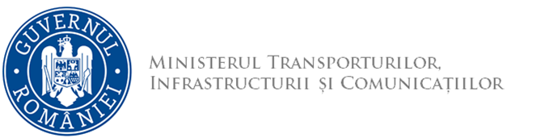
O R D I N nr. ……..din ……………

pentru publicarea acceptării amendamentelor la Codul tehnic privind controlul emisiilor de oxizi de azot de la motoarele diesel navale (Codul tehnic NOx 2008) - Jurnale electronice de înregistrare și cerințe pentru certificarea dispozitivelor de reducere catalitică selectivă (SCR), adoptate de Organizația Maritimă Internațională prin Rezoluția MEPC.317(74) a Comitetului pentru protecția mediului marin din 17 mai 2019
Ministrul transporturilor, infrastructurii și comunicațiilor,

Având în vedere referatul Direcției Transport Naval nr. ………………………… din 29.07.2020 de aprobare a Ordinului ministrului transporturilor, infrastructurii și comunicațiilor pentru publicarea acceptării amendamentelor la Codul tehnic privind controlul emisiilor de oxizi de azot de la motoarele diesel navale (Codul tehnic NOx 2008) - Jurnale electronice de înregistrare și cerințe pentru certificarea dispozitivelor de reducere catalitică selectivă (SCR), adoptate de Organizația Maritimă Internațională prin Rezoluția MEPC.317(74) a Comitetului pentru protecția mediului marin din 17 mai 2019,

Ținând seama de prevederile art. 16(2)(f)(iii) și ale art. 16(2)(g)(ii) din Convenția internațională din 1973 pentru prevenirea poluării de către nave, modificată prin Protocolul încheiat la Londra la data de 17 februarie 1978, la care România a aderat prin Legea nr. 6/1993,

Luând în considerare prevederile art. 4 alin. (1) din Ordonanța Guvernului nr. 42/1997 privind transportul maritim și pe căile navigabile interioare, republicată, cu modificările și completările ulterioare,

În temeiul prevederilor art. 9 alin. (4) din Hotărârea Guvernului nr. 90/2020 privind organizarea și funcționarea Ministerului Transporturilor, Infrastructurii și Comunicațiilor,

Emite prezentul

ORDIN:

Art. 1 – Se publică amendamentele la Codul tehnic privind controlul emisiilor de oxizi de azot de la motoarele diesel navale (Codul tehnic NOx 2008) - Jurnale electronice de înregistrare și cerințe pentru certificarea dispozitivelor de reducere catalitică selectivă (SCR), adoptate de Organizația Maritimă Internațională prin Rezoluția MEPC.317(74) a Comitetului pentru protecția mediului marin din 17 mai 2019, prevăzută în anexa care face parte integrantă din prezentul ordin.

Art. 2 – Autoritatea Navală Română va duce la îndeplinire dispozițiile prezentului ordin.

Art. 3 – Prezentul ordin se publică în Monitorul Oficial al României, Partea I și intră în vigoare la 1 octombrie 2020.

MINISTRU

Lucian Nicolae BODE

SECRETAR DE STAT

Octavian Alexandru HAGIIANI
SECRETAR GENERAL

Ștefania Gabriella FERENCZ

NUME PRENUME | FUNCȚIA PUBLICĂ | SEMNĂTURA | DATA | NR. ÎNREGISTRARE
Direcția Avizare
Daniela DEUȘAN | Director
Direcția Afaceri Europene și Relații Internaționale
Gabriela SÎRBU | Director
Direcția Transport Naval
Gabriela MURGEANU | Director
PROPUNEM SEMNAREA

